**Máscara de subred personalizadas**

Respecto a un octeto, los valores de la máscara de subred son:

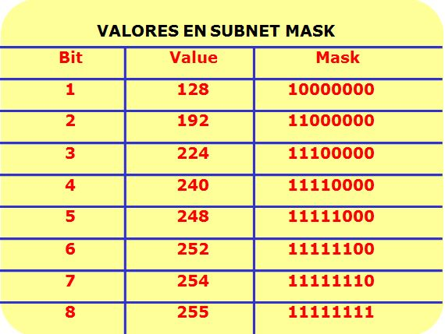

Respecto a los 4 octetos, las máscaras de subred son:

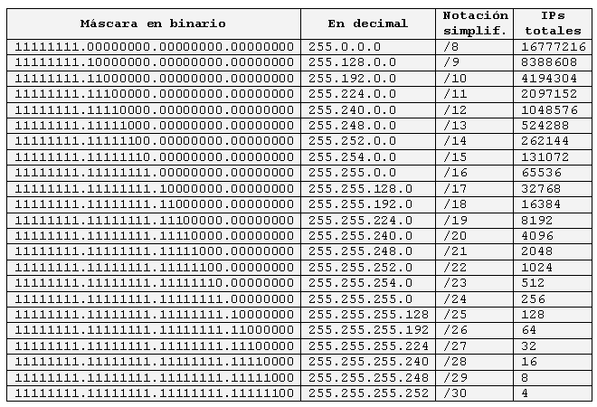

**Tabla de máscaras**

En la **primera columna** de la tabla anterior, vemos los posibles valores de las máscaras en sistema **binario**.

En la **segunda columna**, vemos los valores de las máscaras en **decimal**.

En la **tercera columna**, vemos los valores de las máscaras en notación de **barra diagonal** o **notación simplificada** indicando el número de ‘unos’ de la máscara. Cuando queremos decir que una PC tiene configurada la dirección IP 192.168.0.213 y máscara 255.255.255.0, normalmente se dice que tiene la IP 192.168.0.213/24.

En la **cuarta columna** vemos las direcciones **totales** incluida la dirección de red y la dirección de broadcast. Para calcular el número de direcciones asignables a PCs, debemos restar dos unidades a ese número ya que **ni la primera IP (dirección de red) ni la última (dirección de broadcast)** son asignables a PCs. El resto sí, aunque acaben en cero, y aunque sobren, se recomienda no usar las que acaben en cero.